TAREA SEMANA N°8
Nombre del Estudiante |  |  |  | Curso: 5° Año Básico
Nombre del Estudiante |  |  |  | Fecha: 18 al 22 de mayo
Unidad: 1 | Raíces y expresiones de la música americana. |  | Habilidades | Conocer  Escuchar
O.A.(s): | MU05 OA 03  Escuchar música en forma abundante de diversos contextos y culturas poniendo énfasis en: Tradición escrita (docta), música de compositores americanos y del mundo (por ejemplo, "Cantos de México" de C. Chávez, "Malambo" de C. Guastavino, "Cinema" de E. Satie); Tradición oral (folclor, música de pueblos originarios), música americana y sus orígenes (por ejemplo, música africana, huaynos, joropos); Popular (jazz, rock, fusión etc.), música de América (por ejemplo tangos, jazz, cumbias). Escuchar apreciativamente al menos 15 músicas variadas de corta y mediana duración en el transcurso del año.
OBJETIVO DE LA CLASE | Conocer los orígenes de la música latinoamericana y la influencia de países europeos.
Docente: | Ermelina Gárate González | Asignatura: Música |  | Semana: 8

ORÍGEN DE LA MÚSICA LATINOAMERICANA
Con la llegada de los españoles y su música marca el inicio de la música latinoamericana. En las épocas inmediatamente anteriores había existido en España y Portugal una coexistencia de diversos grupos étnicos, incluyendo árabes, moros del Norte de África, gitanos, judíos y cristianos, cada cual, con sus propias manifestaciones musicales, que contribuyeron a la evolución primigenia de la música latina. Algunos pueblos modernos de América Latina son esencialmente africanos, como los garifuna de América Central, y su música refleja su aislamiento de la influencia europea. Sin embargo, en general, los esclavos africanos llegaron al continente americano modificando sus tradiciones musicales, adaptando los estilos rítmicos africanos a las canciones europeas o viceversa.

CARACTERÍSTICAS
Hay muchos estilos diversos de la música latinoamericana, algo de los cuales constituye tradiciones musicales afroamericanas, significando que los elementos de europeo, africano y la música indígena está fundida en una sola y que es la música ACTUAL LATINOAMERICANA.

BAILES LATINOAMERICANOS
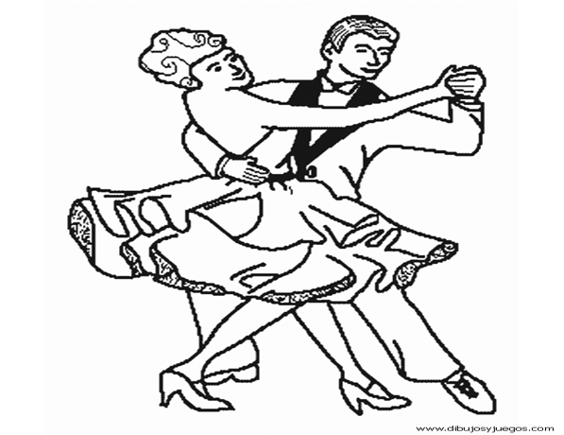

Salsa
La salsa es un baile que se hizo famosa en Nueva York en la década de 1960, al estilo caribeño.

Merengue
Es el baile nacional de la República Dominicana. Se hizo muy popular en la década de 1980 interpretado por bronce, grandes bandas como las orquestas.

Cumbia
La cumbia es una música de baile dulcemente sincopado de la costa atlántica de Colombia, es un ejemplo clásico de la fusión criolla de los elementos culturales indígenas, europeos y africanos en las Américas

Vallenato
Vallenato es la música de acordeón de la costa atlántica de Colombia. Las características de los instrumentos tradicionales de acordeón, caja (un solo cabeza de tambor) y la guacharaca (raspador de caña de camellones).

Ranchera
La ranchera dramática, que surgió durante la Revolución Mexicana, es considerada por muchos géneros por excelencia del país, la música popular.

Banda
La banda contemporánea explotó en los años 90 debido al aumento de la quebradita, baile rápido, que incorpora movimientos de la polka, el rock and roll, y cumbia.

Grupero
El término "grupo", que literalmente se refiere a una banda de músicos, en los últimos años ha llegado a denotar teclado impulsada por grupos de pop romántico con los miembros que comparten la igualdad de facturación. Grupo de música se conoce como "onda grupera".

Norteño
Norteño, español para "norte", es un género enraizado en la música popular rural, pero enriquecido por muchos elementos de la música de los inmigrantes alemanes y checos.

Tango
Tango surgió en la década de 1880 en las afueras de Buenos Aires como una mezcla de estilos indígenas y los elementos de la música cubana, africana y europea. El tango fue en gran parte instrumental, hasta la década de 1910, cuando el tango-canción
y su mejor intérprete, Carlos Gardel, en la década de 1940 y se considera la época de oro del tango.

Flamenco
El flamenco es el resultado de una mezcla de culturas, comprendidos los gitanos, musulmanes y judíos, que en algún momento se estableció en Andalucía en el sur de España.

Latín Jazz
El término "jazz latino" ha sido en gran medida un nombre equivocado, ya que por lo general se refiere a jazz afro-cubano, una fusión de armonías de jazz y la improvisación sobre ritmos afro-cubanos que se formó en la década de 1940.

Pagode
Los orígenes se remontan a una serie de mediados de la década de 1970 "jam sessions" frecuentado por los músicos de reunión para Carnaval de Río. Pagode contemporánea tiene un sonido más pop ISH, con un toque de alma brasileña y R & B y característica de los teclados y la guitarra eléctrica y bajo.

MPB
Música popular de Brasil, o MPB, es un término general para la música popular brasileña contemporánea. También se refiere específicamente a una generación de músicos y compositores que alcanzó prominencia en Brasil en los años 1960 y 1970, en un momento de agitación política en el país y bajo una dictadura militar que duró 22 años.

Sertanejo
Sertaneja Música, o simplemente sertanejo, es un tipo de música de país de la región de Brasil que, en los últimos años, ha gozado de gran popularidad nacional, y un récord de ventas.

Rock en español
Es un término general para Iberoamérica, como un rock americano.
Todos estos bailes y varios otros conforman la música latinoamericana y que pertenecen a nuestro continente.

Samba
Surgió como un estilo urbano en Río de Janeiro en la década de 1910; la samba que evoca imágenes de escuelas de samba con sus carrozas y cientos de tambores. En el desfile se realiza una canción con una narrativa - que se conoce como samba.

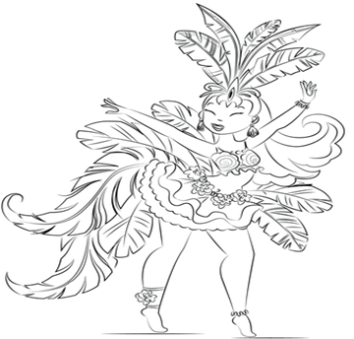

ACTIVIDADES

1.- Estudiar los contenidos sobre el origen de la música latinoamericana.

2.- Reflexionar sobre la variedad de bailes y su procedencia.

3.- Pegar en su cuaderno esta guía de trabajo.

I.- Responder en su cuaderno el siguiente cuestionario sobre el origen de la música latinoamericana.
No mires el solucionario hasta que hayas respondido el cuestionario
1.- ¿Qué influencia recibió la formación de la música latinoamericana?
2.- ¿Cuáles son las raíces de la música latinoamericana?
3.- ¿Qué tipos de bailes latinoamericanos son de tu preferencia?
4.- ¿Por qué?


SOLUCIONARIO
1.- La influencia que recibió la formación de la música latinoamericana, fue la europea traída a América por los colonizadores españoles.
2.- Las raíces de la música latinoamericana es una combinación de la música africana, europea e indígena americana.
3.- Respuesta personal
4.- Respuesta personal.

